《计算机视觉》（本科，2023）作业3

1. 在搜索引擎上按照某一关键词，搜索55张不同的图像，从中选出5张作为检索请求，另50张作为被检索图像。

搜索引擎：bing

关键词：南京大学

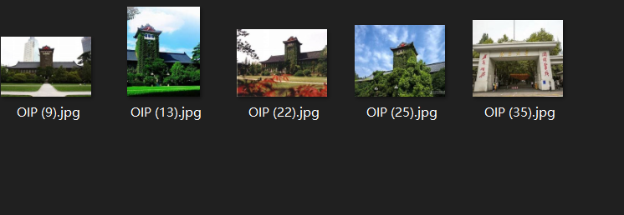

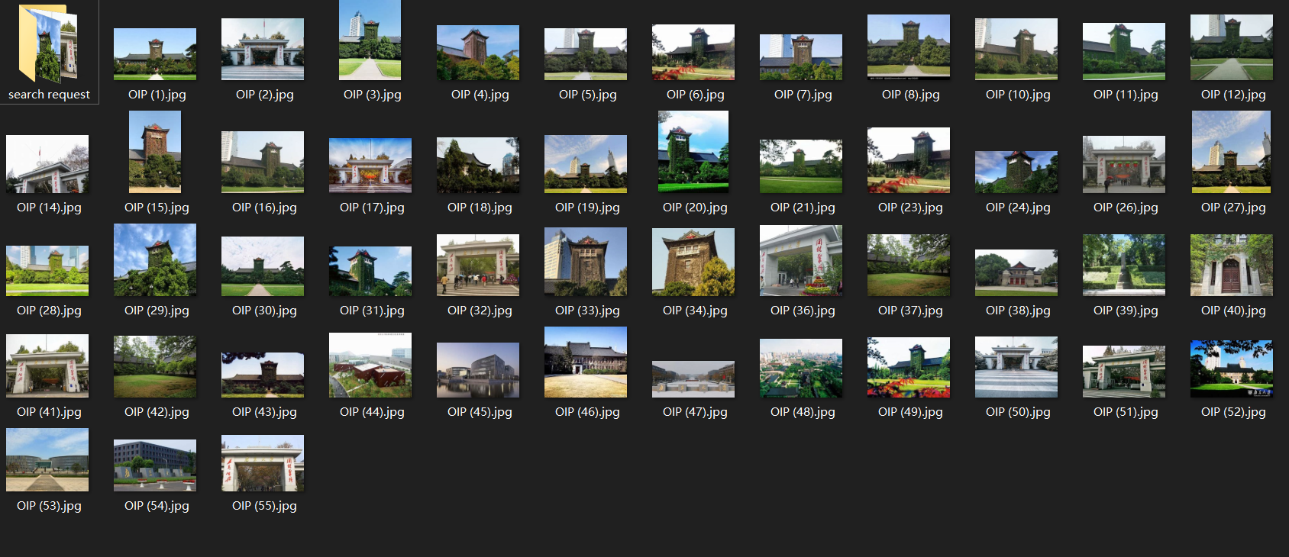

1. 以全局RGB颜色直方图（每通道bin的数量为8）作为特征，进行图像检索。展示每个检索请求及对应的前3个结果。

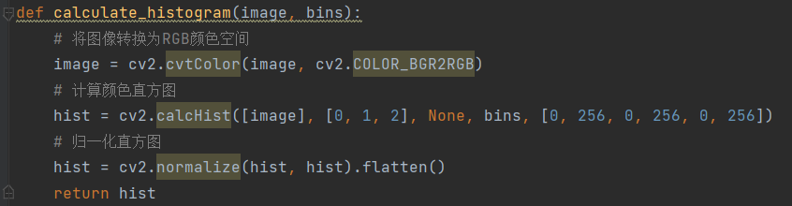

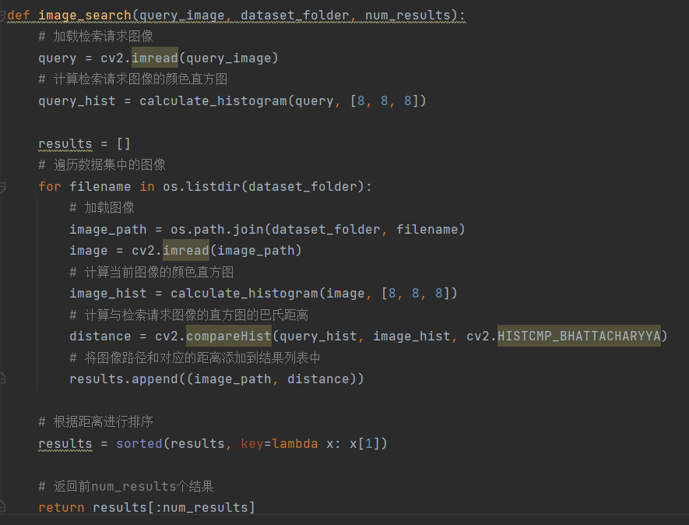

检索请求1：

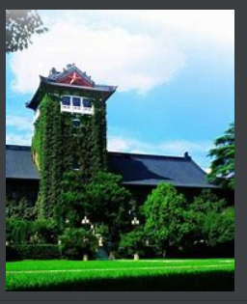

结果：

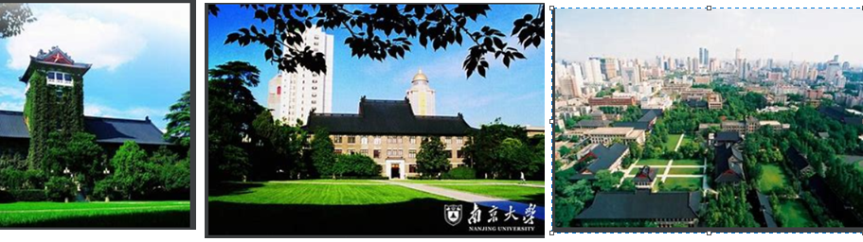

检索请求2：

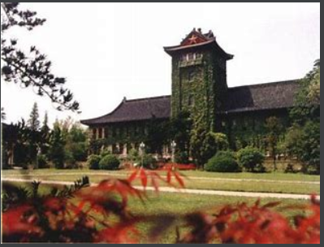

结果：

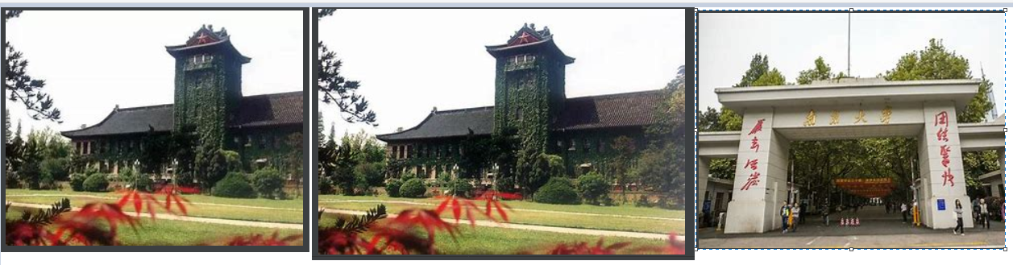

检索请求3：

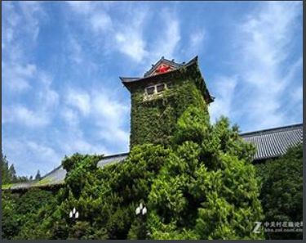

结果：

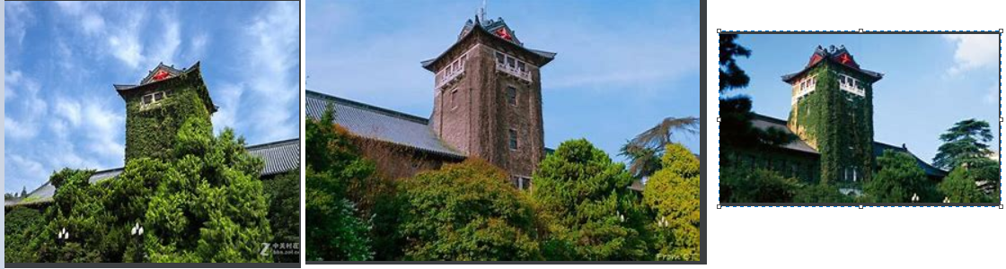

检索请求4：

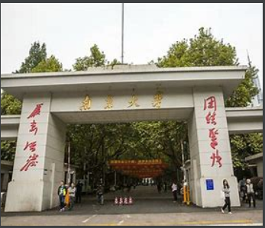

结果：

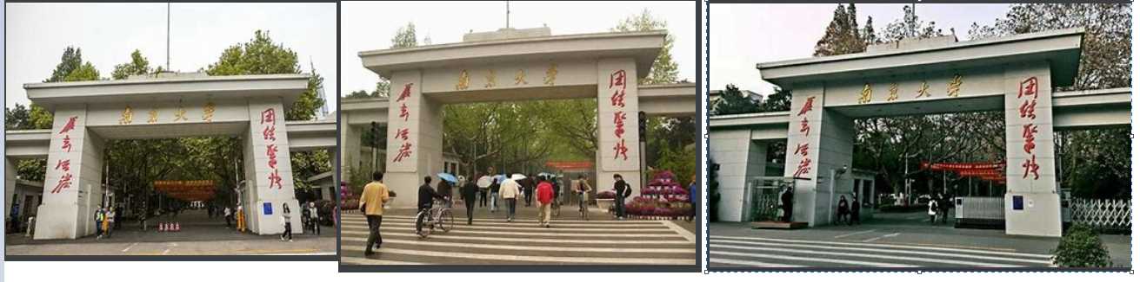

检索请求5：

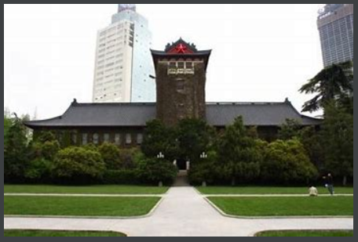

结果：

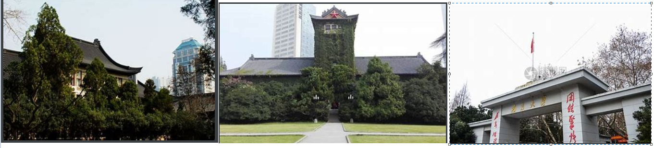

1. 选择1-2种其它特征，重复问题2。

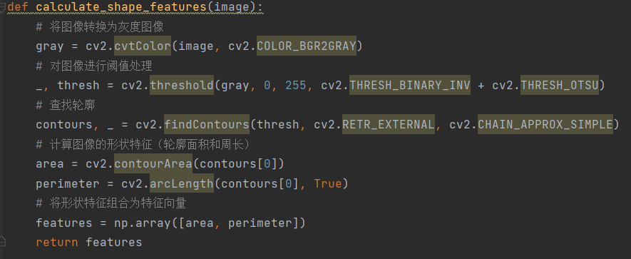

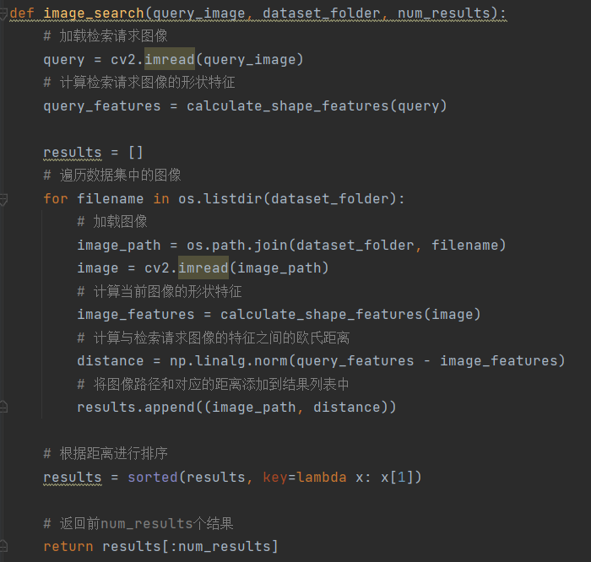

选取特征：形状

检索请求1：



结果：

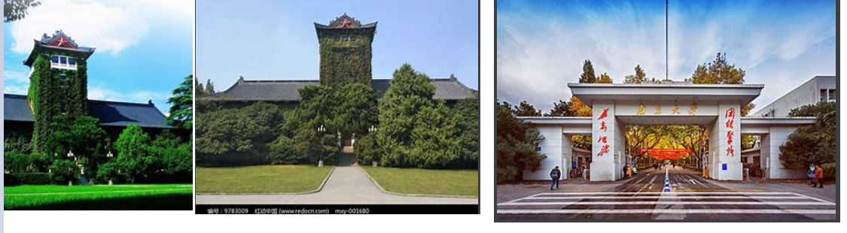

检索请求2：



结果：

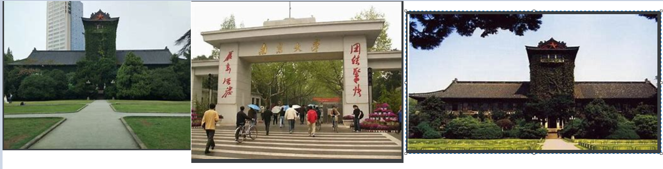

检索请求3：



结果：

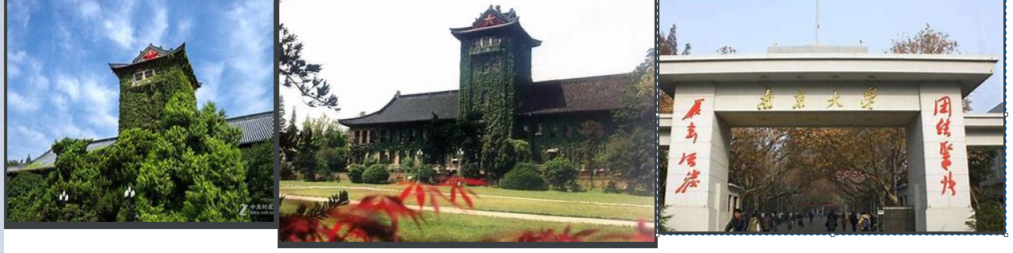

检索请求4：



结果：

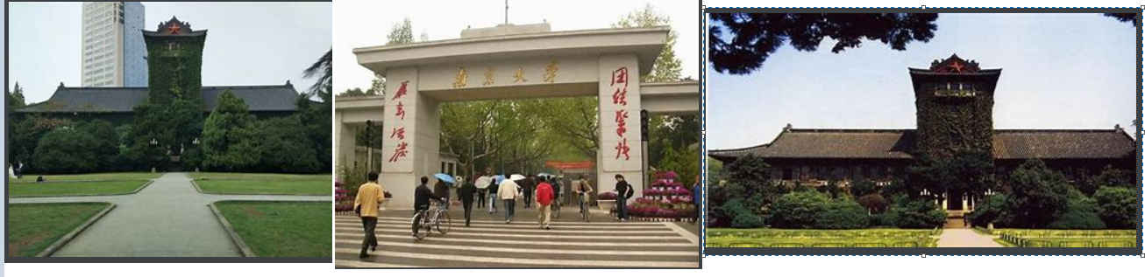

检索请求5：



结果：

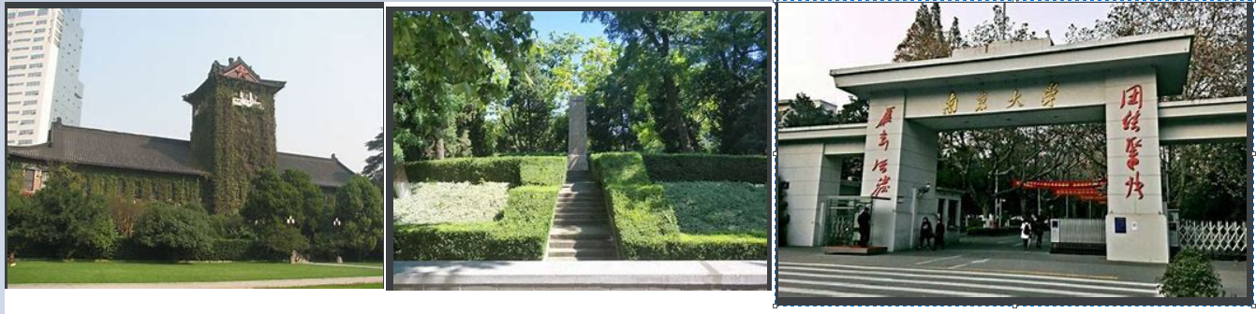

1. 将问题2和问题3的结果进行比较和分析。

对于问题2而言，对于颜色直方图的提取较为合理，搜索到的结果与原图的颜色情况大多相似。我在被检索图像中加入了一些与对应检索请求十分相似的图片，也都被检索出来了。但是对于问题3，结果就不太合理。我使用的是形状特征作为搜索特征。具体来说，是针对图像中物体的外观和轮廓，通过提取物体的边缘、轮廓或使用形状描述符（如尺度不变特征变换）来表示图像的形状特征。但是这个效果似乎不好，可以看到对于检索请求4，检索的结果与原图似乎无法正确对上，与检索请求4极为相似的图片（例如检索请求3的结果3）并没有被搜索。这应该与我的特侦提取代码有关。

同时，上述结果让我想到课上老师将SITF的内容，即在神经网络出现之前，图像检索十分困难，因为单一的特征例如颜色直方图无法直接代表图片。